РАЗГЛЯДЫВАЯСТАРЫЕКАРТИНКИ

Начато 19 сентября 2023 года

1. СТРАШНАЯ ЛУНА 4
2. ОЗЕРО В ГОРАХ 6
3. БЕЛАЯ ДОЛИНА 8
4. БЕЛЫЕ ХРИЗАНТЕМЫ 10
5. СВИДАНИЕ ПОД ДЕРЕВОМ 12
6. ГОРА 2 16
7. ГОРА 1 18
8. ДИАЛОГ 20
9. ПИКИ НАД ВОДОЙ 22
10. ДВИЖЕНИЕ ДЕРЕВА 24
11. ФИАЛКИ 26
12. ДУБ 28
13. ТЁМНО-КРАСНЫЕ ПИОНЫ 30
14. ИЗБУШКА И ЛУНА 34

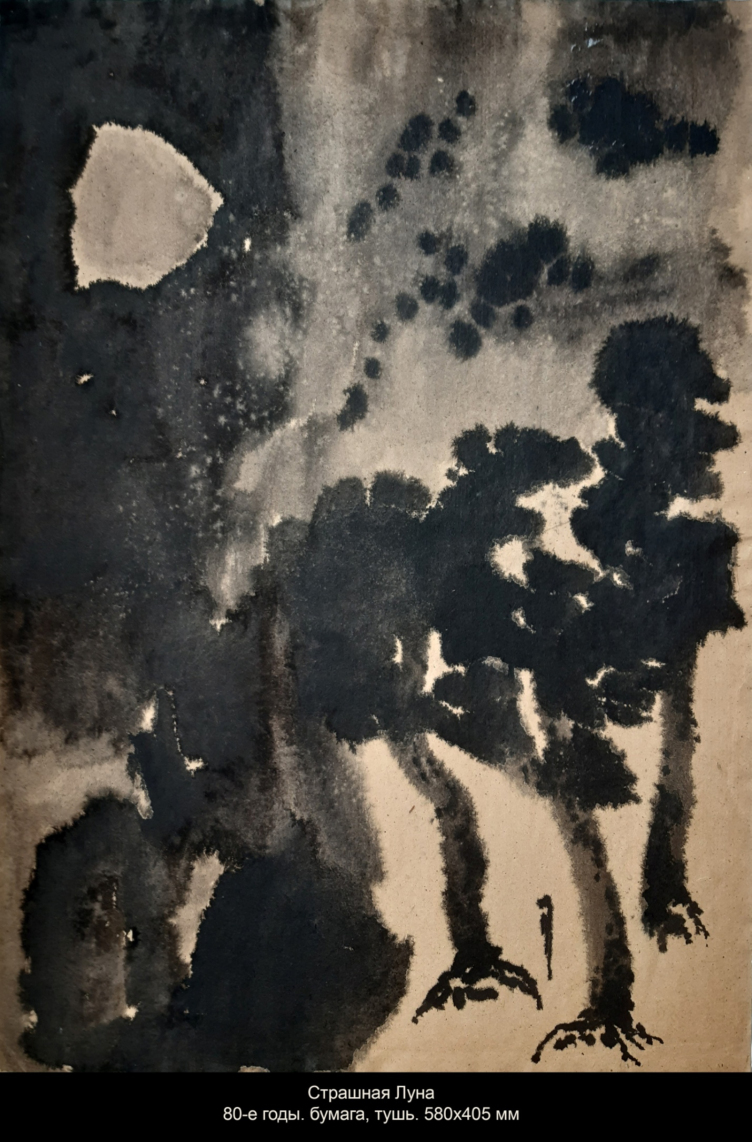

- СТРАШНАЯ ЛУНА

Раньше страшным было неровное, расплывчатое и тёмное. Сегодня страшно ровное, чёткое и сверкающее. Была страшной тайна, стало страшным отсутствие тайны. Это всё происки искусственного интеллекта, конечно. Луна страшная, потому что неровная. Деревья страшные, потому что расплывчатые, небо страшное, потому что тёмное. Так было когда-то. Не хочу говорить о том, что есть, хочу говорить о том, что было. Страшное было манящим, мир был огромным, тёмным и шевелящимся (а не мчащимся — не удержался, сказал). Деревья умели ходить по земле, медленно, но ходили. Небо иногда проливалось на землю. Луна была живой (сейчас умерла — всё, молчу, молчу). А каким был человек? Он был маленьким и одиноким, и от этого особо значимым. Страшное было синонимом красоты, страшное было синонимом истины. Страшное рождало любовь, и ностальгию по любви, и тождество жизни и смерти. Луна была в небе, а её свет на земле. Он падал на землю, как падает снег, и вырастали сугробы (тогда дорожки ещё не чистили). Когда человек шёл по земле, деревья расступались и обступали, шевеля стволами, небо изгибалось и окружало, пугая, луна — луна говорила «Иди ко мне» и пела сиреневые песни.
80-е — 19 сентября 2023 года
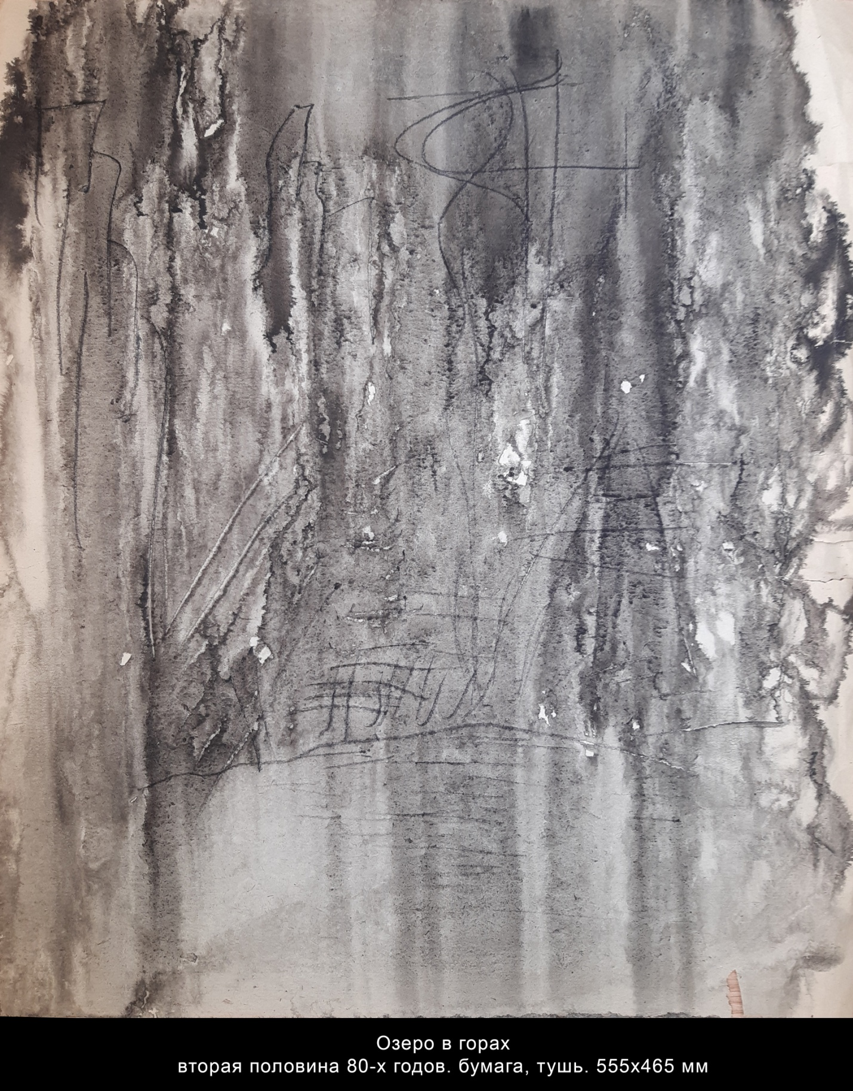

- ОЗЕРО В ГОРАХ

Озеро в горах отличается от озера в лугах. Музыка лугов растекается и затихает у берега в шорохе трав, музыка гор окаменевает в неподвижности зеркала. Одна горизонтальна, другая вертикальна. Озеро в горах — это вода в камне. Вода холодная, камень тёплый. Камень отдал свой холод воде, вода отдала своё тепло камню. Эта убыль — гексаграмма ䷨ Сунь 損 — гора над озером. Её ядерная гексаграмма (снизу вверх черты 2, 3, 4, 3, 4, 5 исходной гексаграммы, соответствует обобщению) — это гексаграмма ䷗ Фу 復 — возвращение. Кто куда возвращается? Вода в камень? Камень в воду? Или отражается? Особенность озера в горах — неподвижность. Даже если есть водопад — это вода неподвижная в падении. Ещё одна особенность озера в горах — одиночество. Если озеро в лугах уютно в своём домашнем одиночестве, хотя и рождает тоску, то озеро в горах одиноко каким-то космическим одиночеством и рождает ужас небытия. Столетия проплывают незаметно. Иногда они оставляют письмена. А вода кажется древней, как будто это не вода, а какая-то первобытная вода, пра-вода, источник всех вод. Озеро в горах всегда круглое. По сути, это опрокинутое небо.
вторая половина 80-х — 19 сентября 2023 года
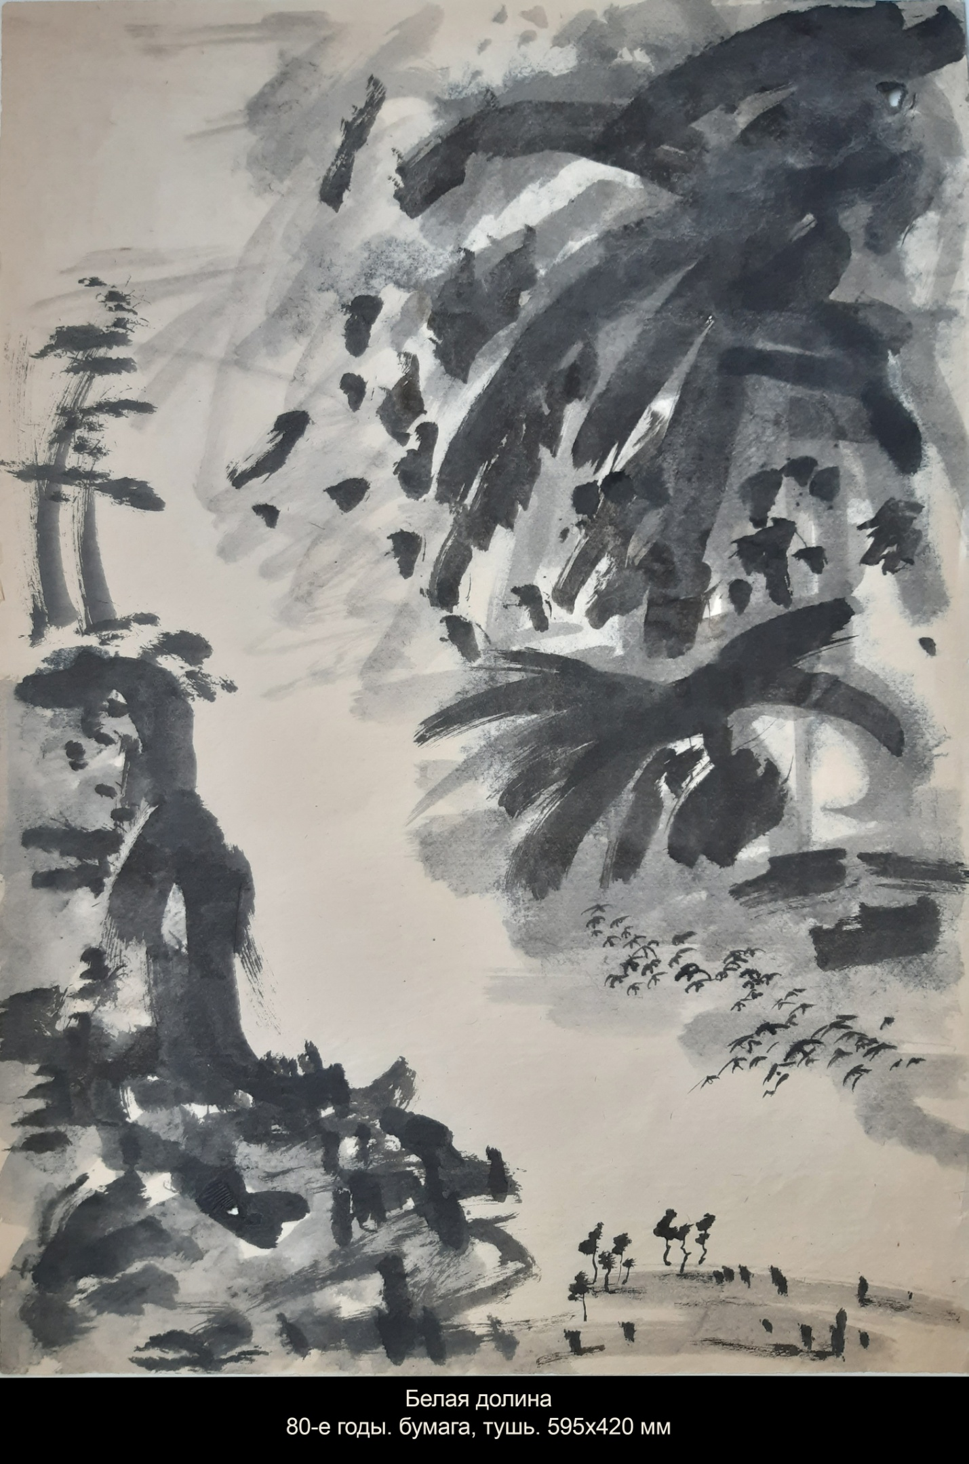
- БЕЛАЯ ДОЛИНА

Чего не хватает в этой картине? В этой картине не хватает маленьких домиков внизу на той стороне белой реки, полускрытых в ветвях деревьев. А что значит, что их не хватает? Это значит, что они есть, но не видны, или их нет, но они как бы видны. Белой реки, кстати, тоже нет, просто белое поле бумаги, но река как бы есть, почти видно, как она течёт. Да, собственно, и гор тоже нет, вместо них какое-то буйство кисти и туши. Но это и есть горы. Просто они очень большие. В левом верхнем углу картины должна быть надпись, повествующая о том, что древность никуда не делась, что она прорывает ветхую ткань тысячелетий и вываливается, как вываливается лава из проснувшегося вулкана. Надпись должна быть, но её нет, поэтому картина незавершённая, и каждый может завершить её, придумывая текст этой надписи. Собственно говоря, именно этим и занимаются люди в маленьких домиках, полускрытых в ветвях деревьев. Расстилают бумагу на столе, напитывают кисть тушью и... и тут мгновение останавливается. Не продлевается, как у Фауста, а останавливается в безнадёжности. Да и правда, какая может быть надежда, когда на самом-то деле ничего нет: ни этих людей, ни домиков, ни белой реки.
80-е годы — 19 сентября 2023 года
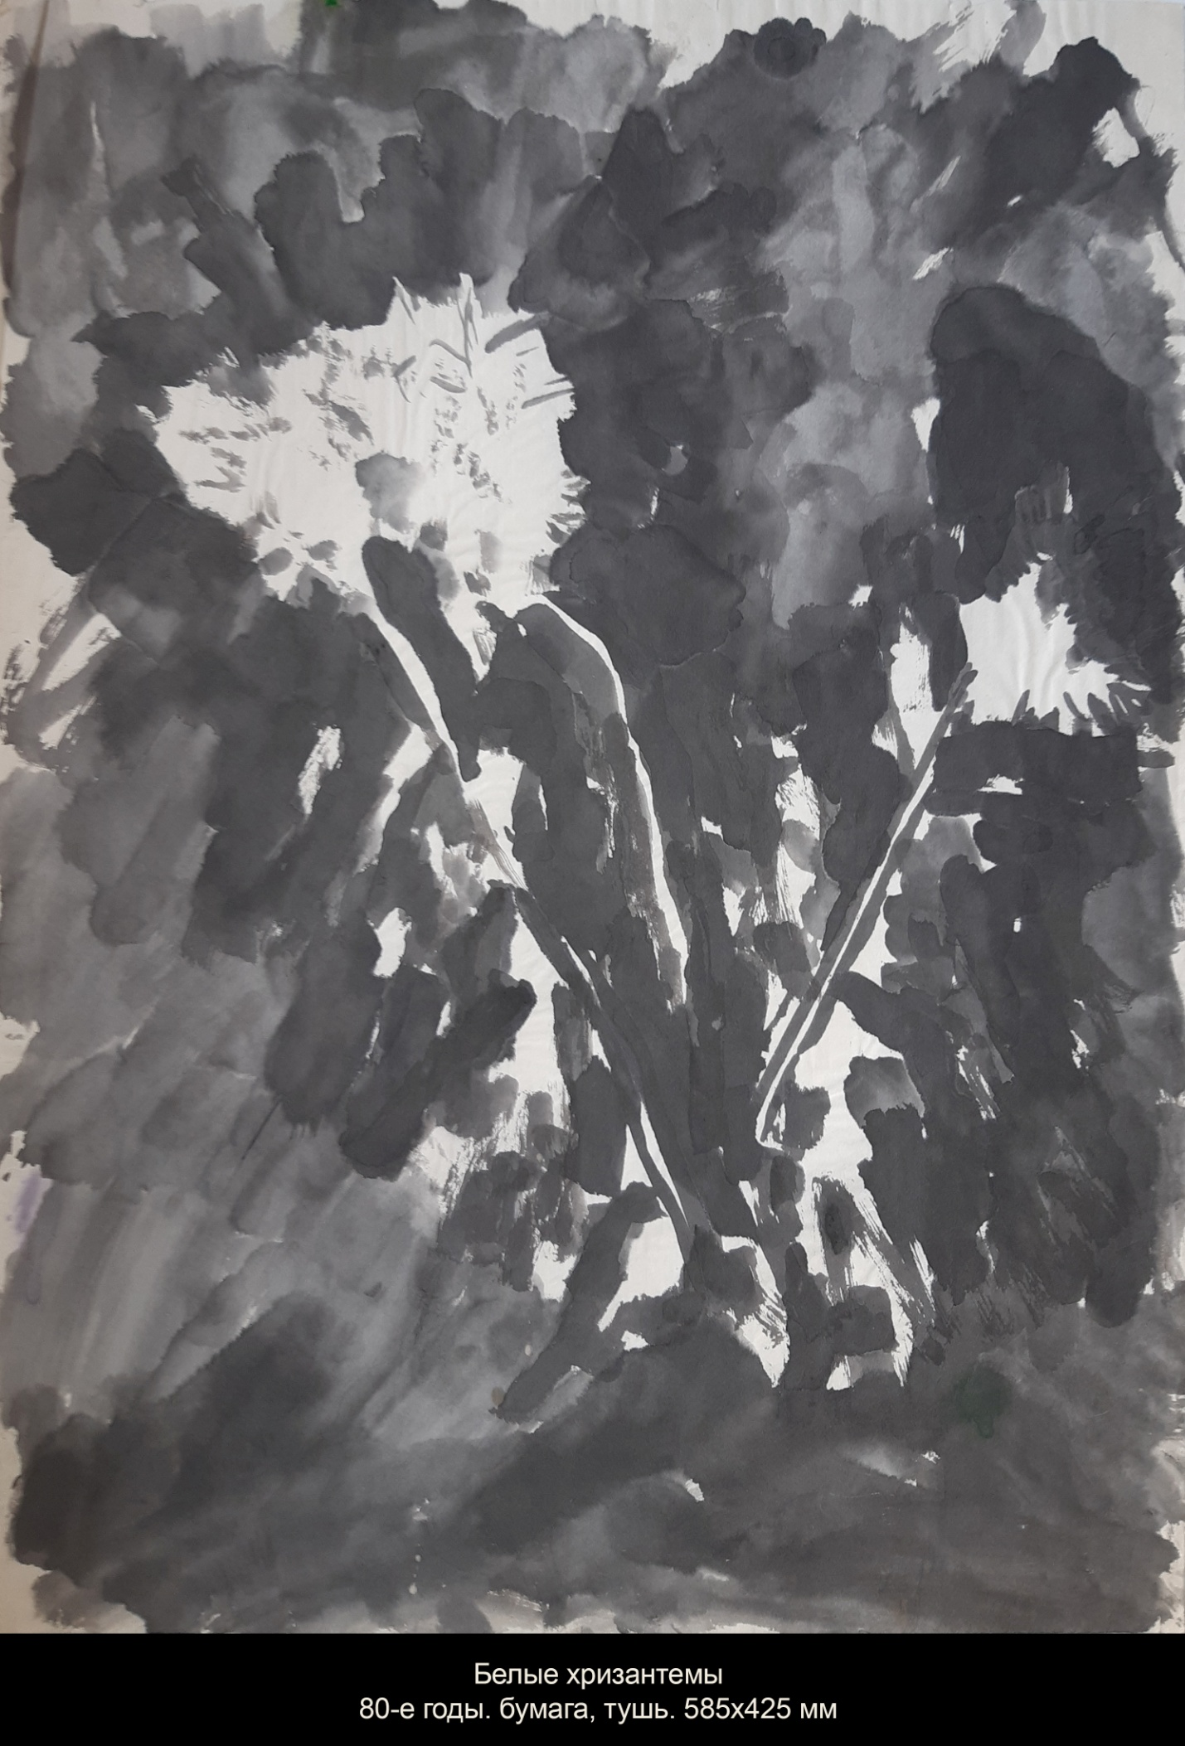

- БЕЛЫЕ ХРИЗАНТЕМЫ

Нет, конечно, можно было бы нарисовать белое на белом. Это изящно и тонко. Но тут другая задумка. Тут тушь заполняет всё пространство, кроме хризантемы, кроме её листьев, стебля и лепестков. Поэтому хризантемы как бы нет, это пробел, щель, дыра в пространстве, пустота, отверстие, пролом, прорыв. Но разве не в этом суть хризантемы — ледяного цветка поэтов? «Художник пытался кистью остановить мгновение. Поэт пьянел вдохновением от его аромата. К женщине он приходил любовью. К воину — ритуальным мечом. К философу — тайной мира». Это я когда-то написал про танец хризантемы, там ещё много слов. Но здесь они не нужны, здесь нужен пробел, то, что между словами. Хризантема танцует, но, поскольку её нет, танцует весь окружающий мир, т.е. танцует кисть, оставляя пятна и штрихи. Эти пятна и штрихи ничего не изображают, так что картину можно было бы считать абстрактной, если бы не те пустоты, которые кисть обошла и которые и есть хризантема. У В. Б. Микушевича прочитал, что Пушкин плохо переводим, потому что в его поэзии «маневрированье между текстом и контекстом невозможно, поскольку одно с другим полностью совпадает». Здесь ситуация обратная, и сама картина кажется переводом с другой.
80-е годы — 19 сентября 2023 года
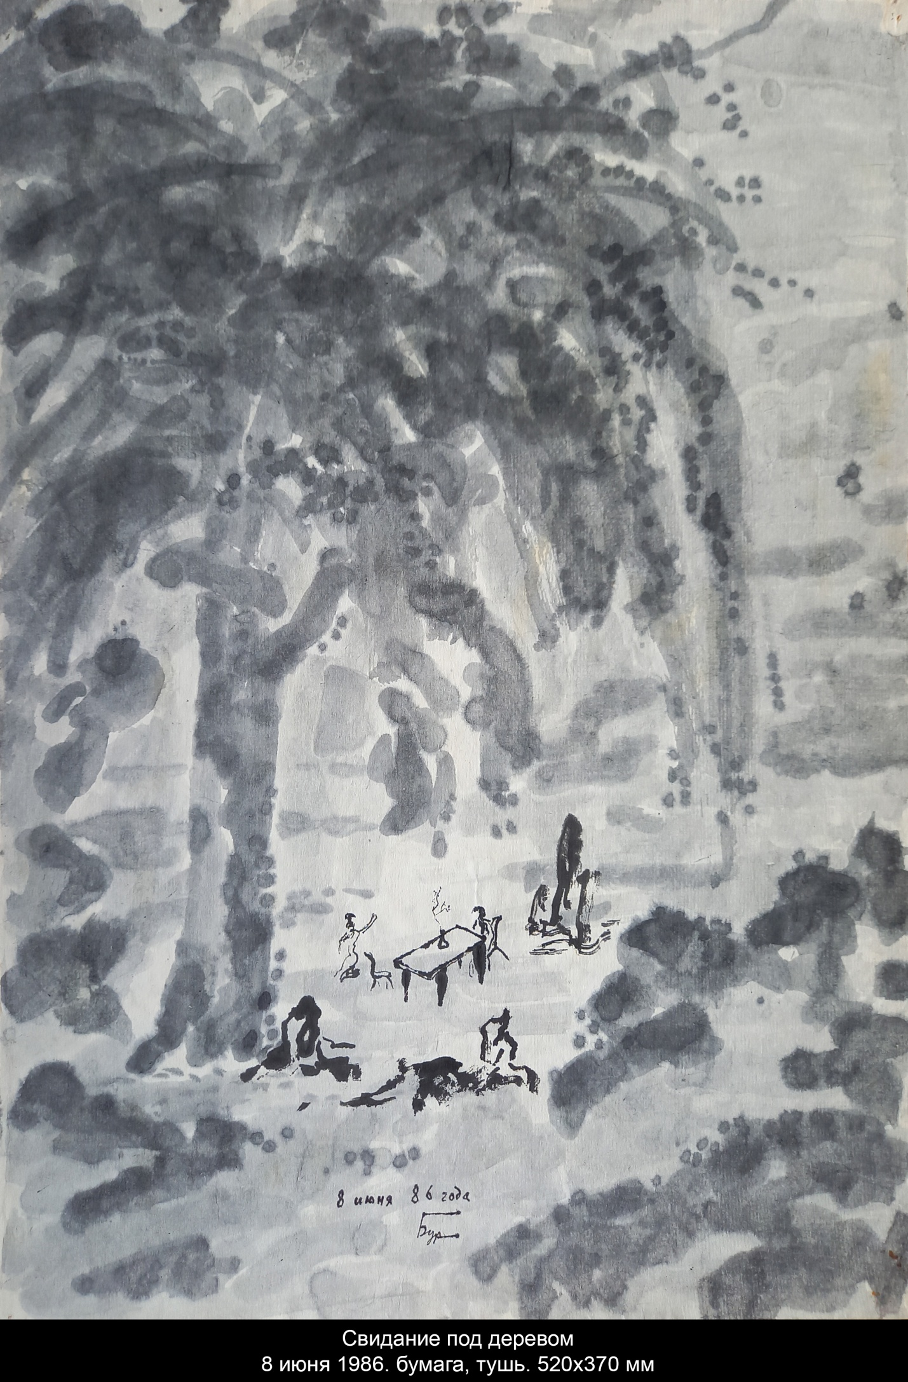
- СВИДАНИЕ ПОД ДЕРЕВОМ

Эту картину нужно смотреть попеременно то издали, то вблизи, то всю целиком, то центральный фрагмент. Так бывает, когда в картине есть ещё картина. Так бывает, когда в рассказе есть ещё рассказ, в стихотворении есть ещё стихотворение, даже в слове есть ещё слово. Дерево такое большое, что оно укрывает от всего мира встретившихся под ним. Встреча эта странная: он сидит за столом, повторяя неподвижность камней вокруг, а она танцует, повторяя движение цветущей ветки в кувшине. На них падает свет, как будто с дерева, хотя как с дерева может падать свет? Дерево очень большое, а они очень маленькие, поэтому и приходится отдельно разглядывать центральный фрагмент. Маленькие, но всё вокруг них будто кружится, даже дерево. И почему-то кажется, что он её не понимает, они пришли откуда-то в это место, она пытается объяснить, но он не понимает, они пришли из разных миров, а потом уйдут каждый своей дорогой. Остановка в пути. Но она длится вечно. Только по истечении вечности они разойдутся в разные стороны. Эту картину нужно смотреть попеременно то издали, то вблизи. Я даже сделал простенький фильм из этих двух картин: из картины и картины в картине. А музыку подобрал по её названию: «Музыка дерева».

8 июня 1986 года — 19 сентября 2023 года

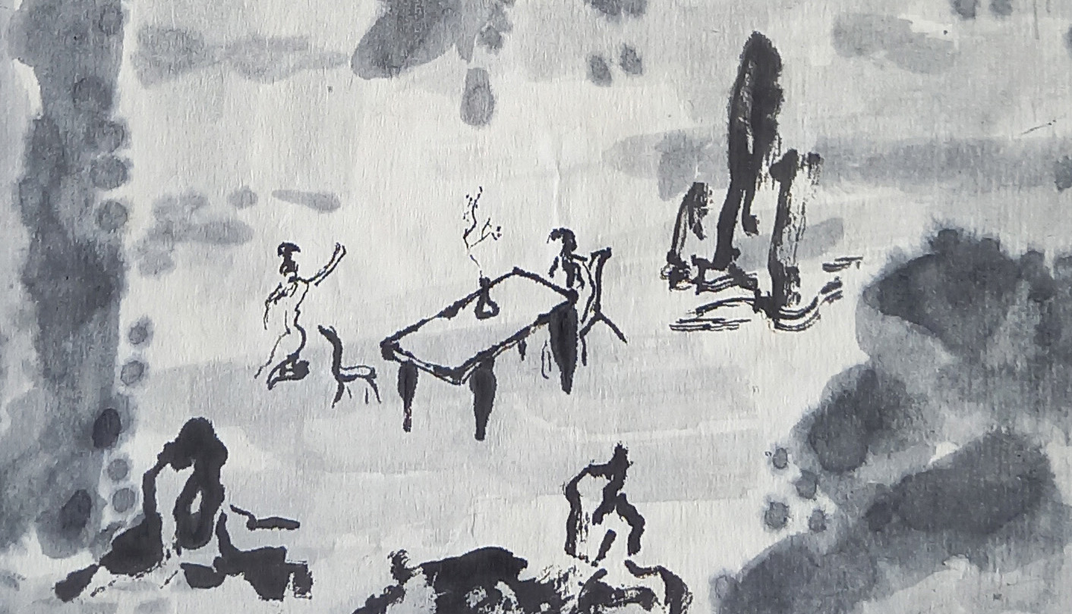

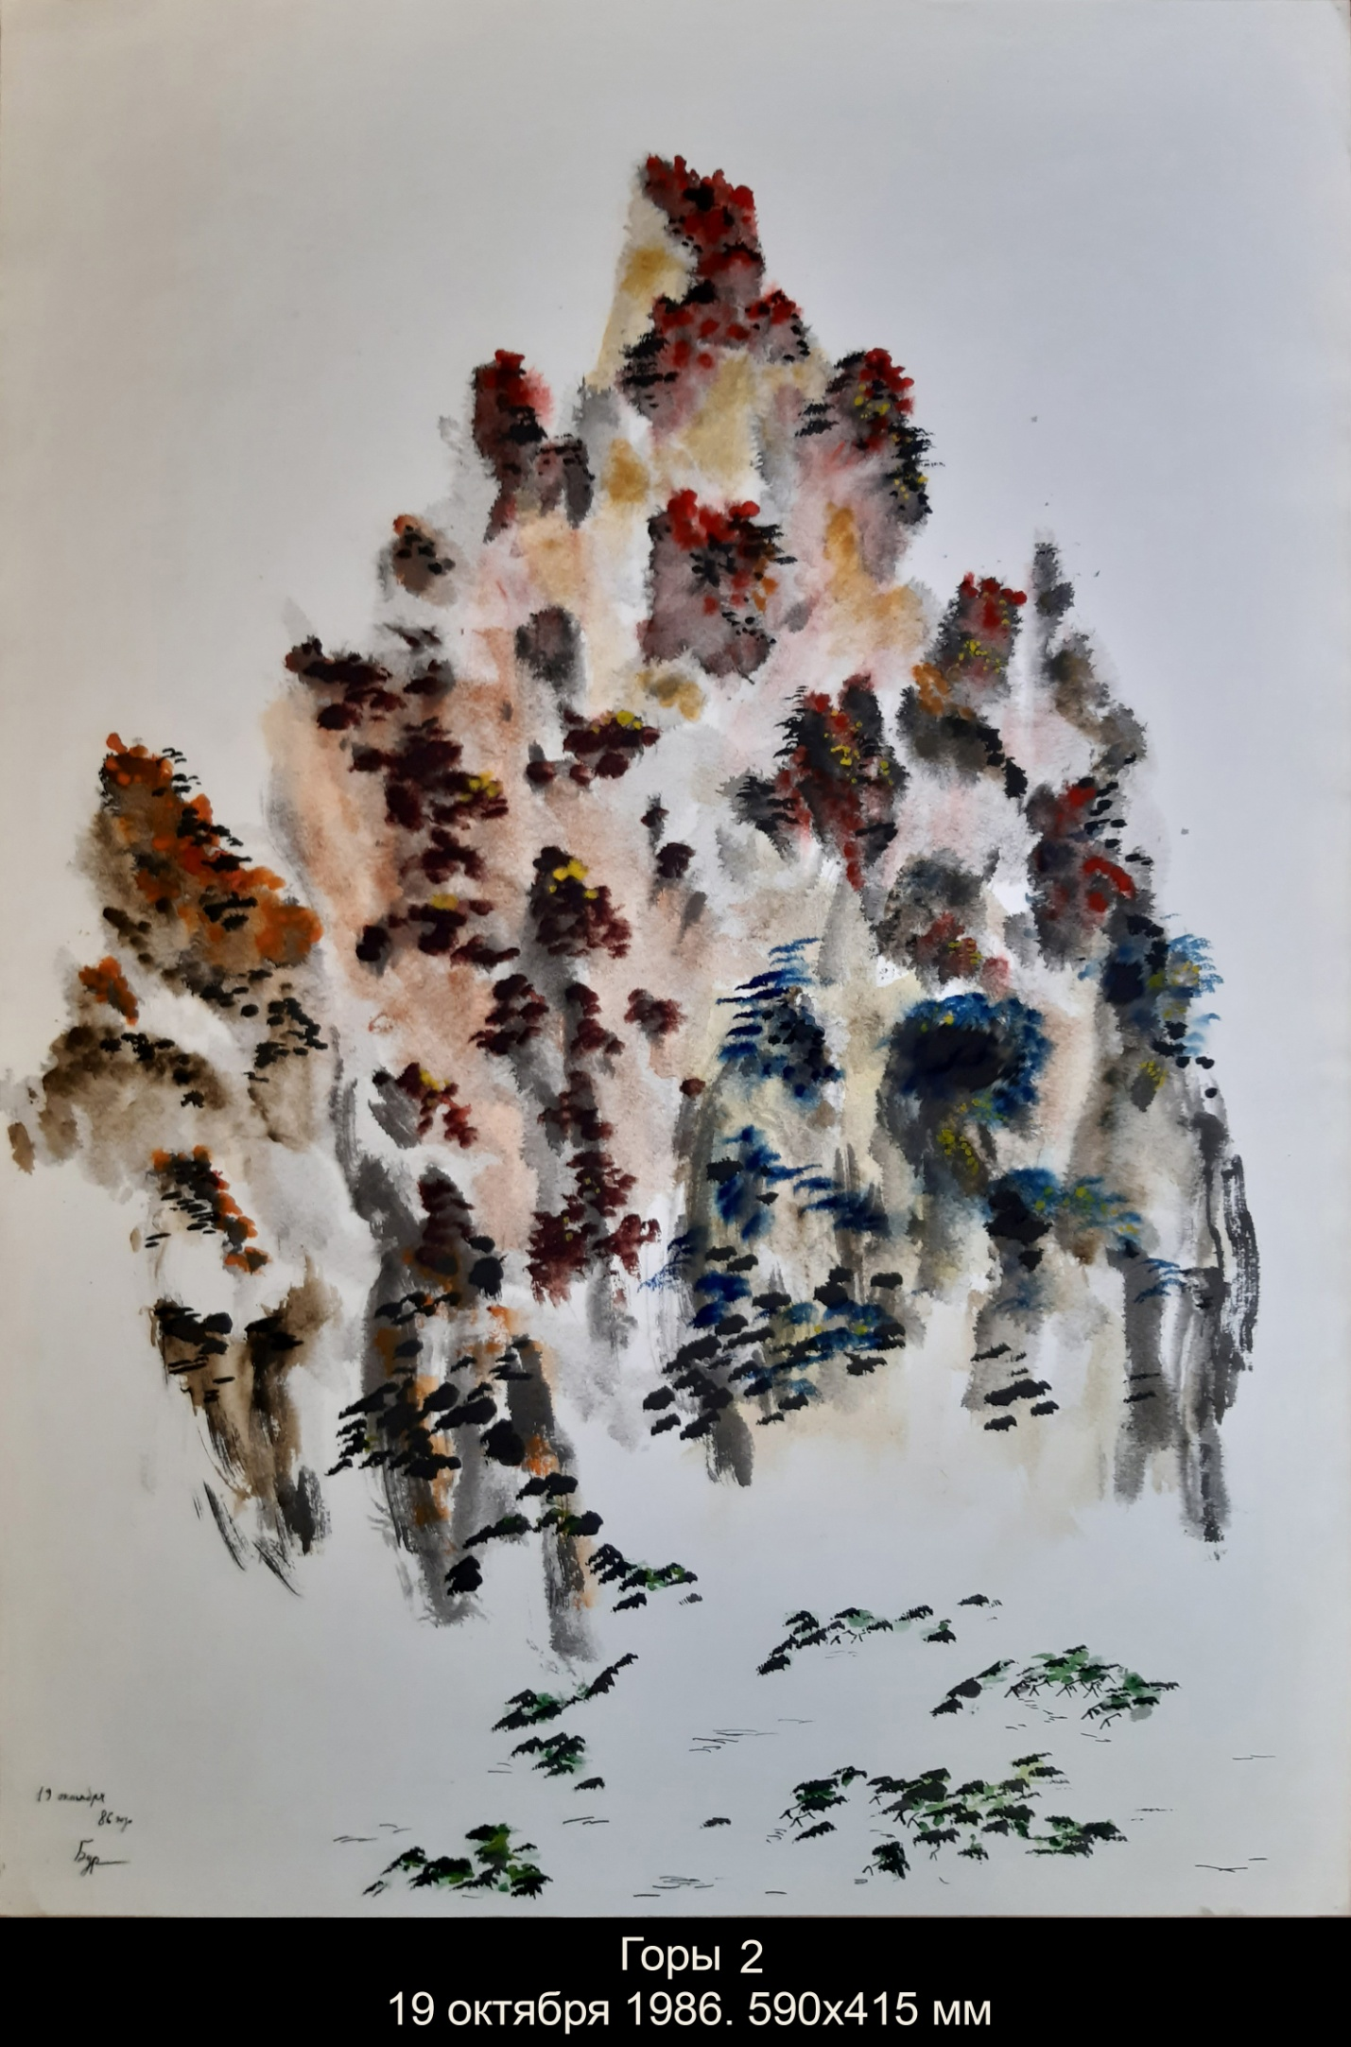
- ГОРА 2

А вот на этой картине домики как раз есть. Где же они? Они такие маленькие, что сразу и не разглядишь. Внизу они, в самом низу, у подножия горы, прячутся в ветвях деревьев. А гора цветная. Композиция картины нарочито проста, даже примитивна: просто посередине листа большая цветная гора. А внизу маленькие деревья и маленькие домики, чтобы показать, какая гора большая. Гора вроде бы и привлекает своей разноцветностью, но в то же время отталкивает. Жить на такой горе не хочется. Кажется, что она не для жилья людей, а для каких-то бессмертных. Но их нет, их вообще нет, и никогда не было. А гора есть. Картина нарисована осенью, и гора тоже в осенних красках. Осень года, жизни и времени. Кроме того, гора будто висит в пустоте. Гора, висящая в пустоте, должна быть священной, а маленькие люди в маленьких домиках внизу, далеко внизу, должны поклоняться горе. Они не поклоняются. Они просто живут там и, наверное, даже не смотрят в сторону горы. А чего на неё смотреть? Она и так всегда рядом и сверху. Можно даже сказать, что она заменяет небо, которого на картине нет, вместо неба пустота. Но если нет неба, то нет и времени. Одна сплошная осень, нескончаемая и застывшая. Люди в домиках такие маленькие, что их вообще не видно. Нет их. Домики пустуют. Почему «2»? Потому что после «1».
19 октября 1986 года — 21 сентября 2023 года
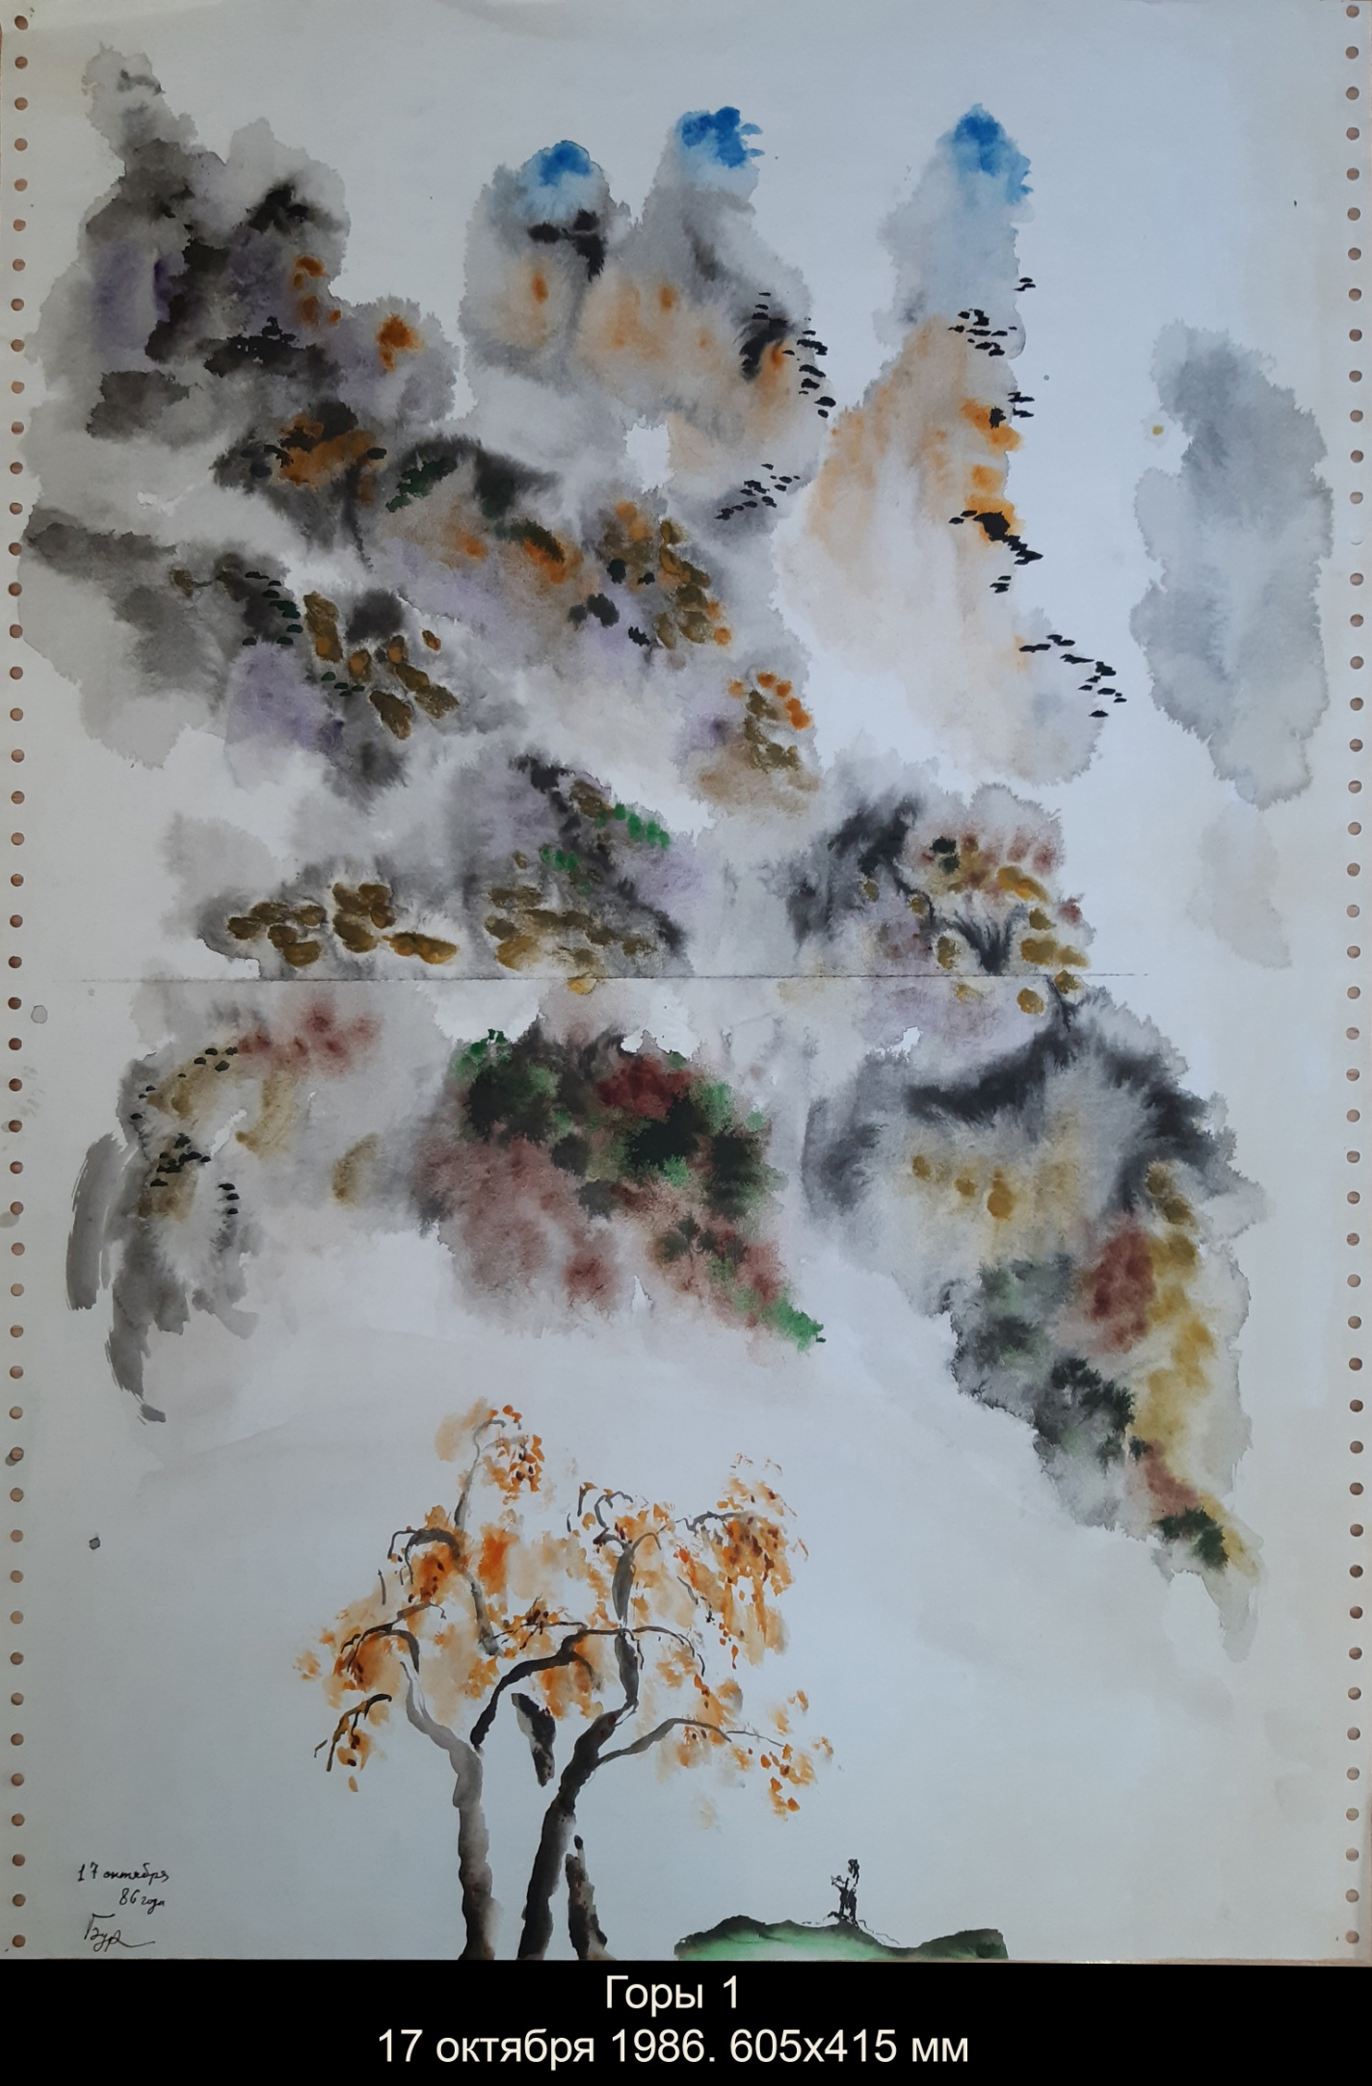
- ГОРА 1

А вот это Гора 1. Она не висит в пустоте, она идёт, плывёт куда-то. Человек поднялся на вершину скалы, где растут осенние деревья. Он не то что-то просит, не то что-то требует, не то молится, что, впрочем, одно и то же. Смысл в том, что всё это тщетно, потому что, пока он произносит какие-то слова или мычание или пение, гора уже уплывёт далеко-далеко, ей ведь дела нет до просящего, требующего, молящего. И он останется один на один с осенними деревьями, которые, напротив, внимают его словам, мычанию и песне. Внимают и глушат в глубине своих крон. А всё почему? Потому что эти люди всегда что-то просят, требуют и поют, но просят себе, требуют для себя и поют о себе. Им дела нет до осенних деревьев. Хотя, может быть, я не прав, и человек говорит о чём-то другом, вечном, о высоких предках, в глубине времён, которые общие для него и деревьев и даже горы, уплывшей за пределы картины, за пределы времени. А по краям картины кружки перфорации. Это время такое перфорированное. Кстати, у человека в руках что-то есть, но неизвестно что, какой-то предмет, по-видимому, очень значимый, раз он протягивает его деревьям. Наверное, он приносит жертву. И деревья склоняют к нему свои ветви. Но их стволы говорят о безнадёжности этого ритуала. О безнадёжности всего.
17 октября 1986 года — 21 сентября 2023 года
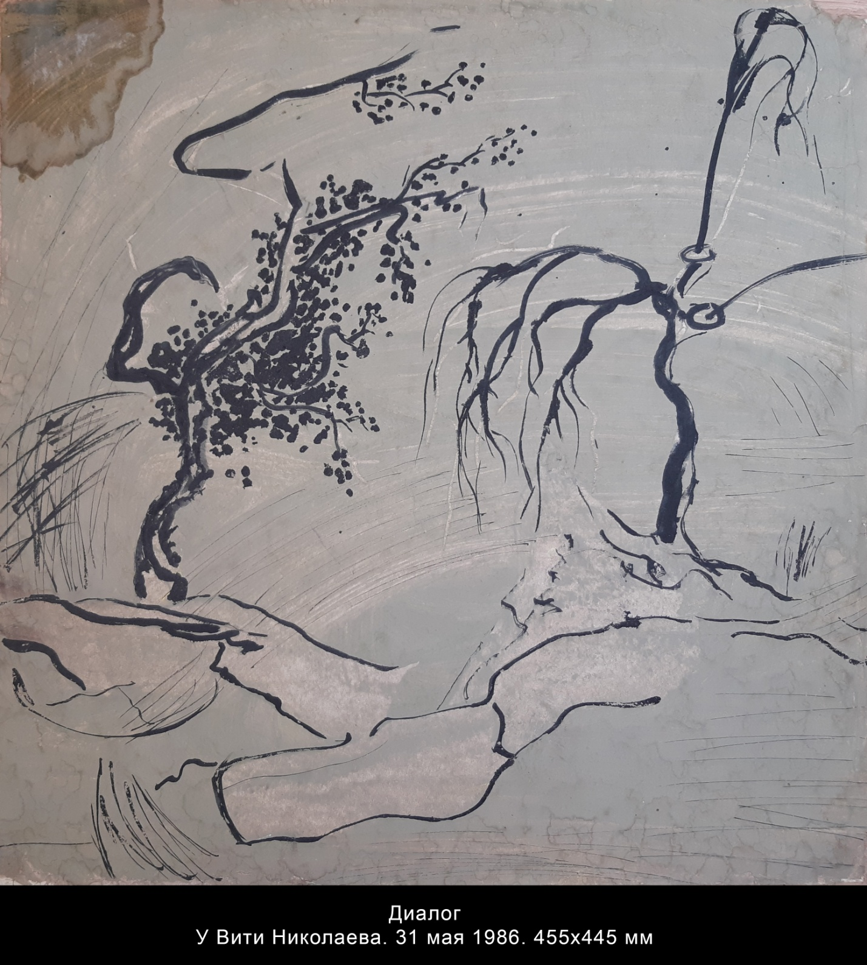

- ДИАЛОГ

Эти точки разной величины вместо листьев у дерева слева я взял с китайских картин. Эти кружочки вверху ствола ивы справа, из которых растут ветви, я взял с китайских картин. Земли нет, только будто два острова, на которых два дерева плывут в море. В водовороте, времевороте. Эта картина нарисована дома у Вити Николаева в Лианозове, когда сидишь на полу, малюешь гуашью или темперой, и нужно рисовать спонтанные абстракции. Но китайские спонтанные абстракции всегда оказываются деревьями, травами, камнями и каллиграфическим текстом. Геометрический абстракционизм китайцам чужд, у них и деревья должны изгибаться-извиваться подобно драконам, и камни чем причудливее, чуднее, кривее, тем лучше. А на этой картине тушь — что-то вроде текста, текста того диалога, который и дал картине название. А вся живопись — в фоне, гуашевом или темперном. Если бы тушь была на белой бумаге или шёлке или холсте, неважно, на чём, главное что белом, картины бы не было. Ну, и, конечно, цвет фона. Это цвет сумрака, а сумрак — другое название хаоса, а хаос — другое название перехода от небытия к бытию. Или обратно, если время считать кругом, снимающим проблему обратимости времени. Теория струн появилась в 60-х, но серьёзно за неё взялись в 84-86-м, т.е. тогда же, когда появилась эта картина, на которой можно рассмотреть струны.
31 мая 1986 — 22 сентября 2023.
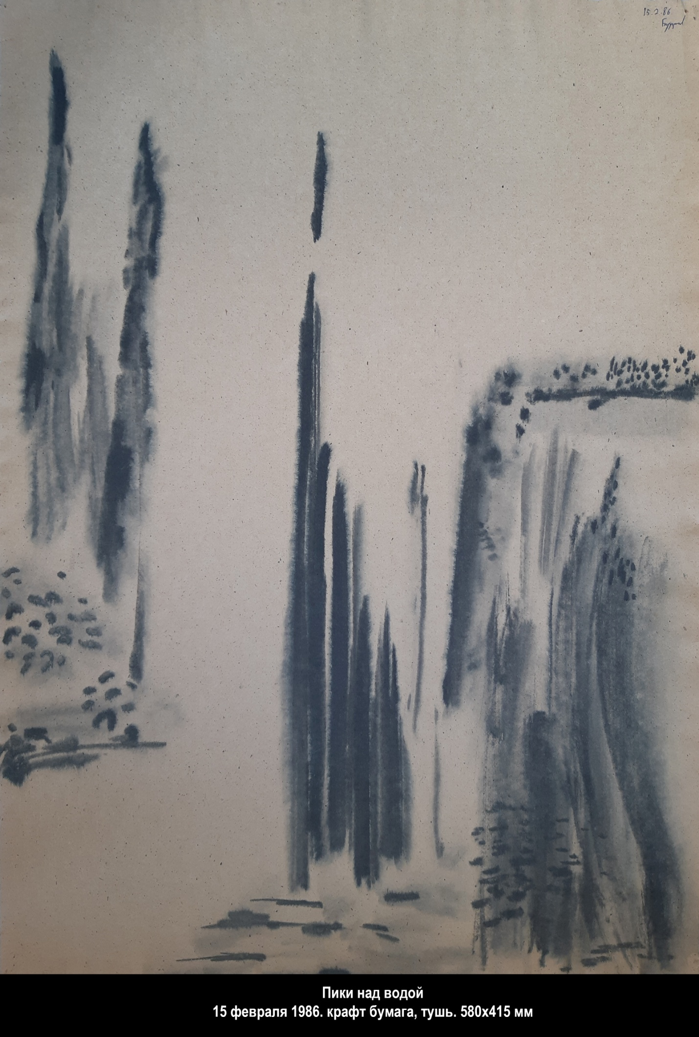

- ПИКИ НАД ВОДОЙ

Как и положено, вода — это отсутствие туши, пустота. Пики гор слишком высокие, слишком прямые, они больше похожи не на горы, а на перевёрнутые и выпрямленные молнии, которые бьют вертикально вверх. Молния над водой — это гексаграмма ䷧ Цзе 解 — Разнузданность (пер. Еремеева). У картины могло бы быть другое название — «Вдохновение», вдохновение в чистом виде, ничего не творящее, захлебнувшееся в самом себе — разнузданность. Картина нарисована на крафт-бумаге, это важно: kraft — это сила, мощь, власть на немецком. У немецких философов «Воображение» и «Фантазия» (Einbildungskraft, Vorstellungskraft) — тоже сила. Вспоминаются Кант, Гегель, да, собственно, все они вспоминаются. Эти пики нарисованы так, чтобы было понятно: таких гор не бывает. Через 24 года я их увидел в Китае, в Чжанцзацзе, где до того снимали «Аватар». Создатели фильма тоже решили, что горы, которых не бывает, находятся здесь. Пики Чжанцзацзе такие, но не такие. На картине они выхолощены, утоньшены, не горы, а идея гор, «единая черта кисти» Ши Тао 石涛. Этот псевдоним означает «окаменевшая волна». Он писал: «Когда взаимодействуют Гора и Вода, не надо творить, исходя из огромности [мира], и тогда можно будет контролировать свою задачу. Не нужно творить, исходя из сложности, и тогда задача будет простой». Картина проста.
15 февраля 1986 — 22 сентября 2023.
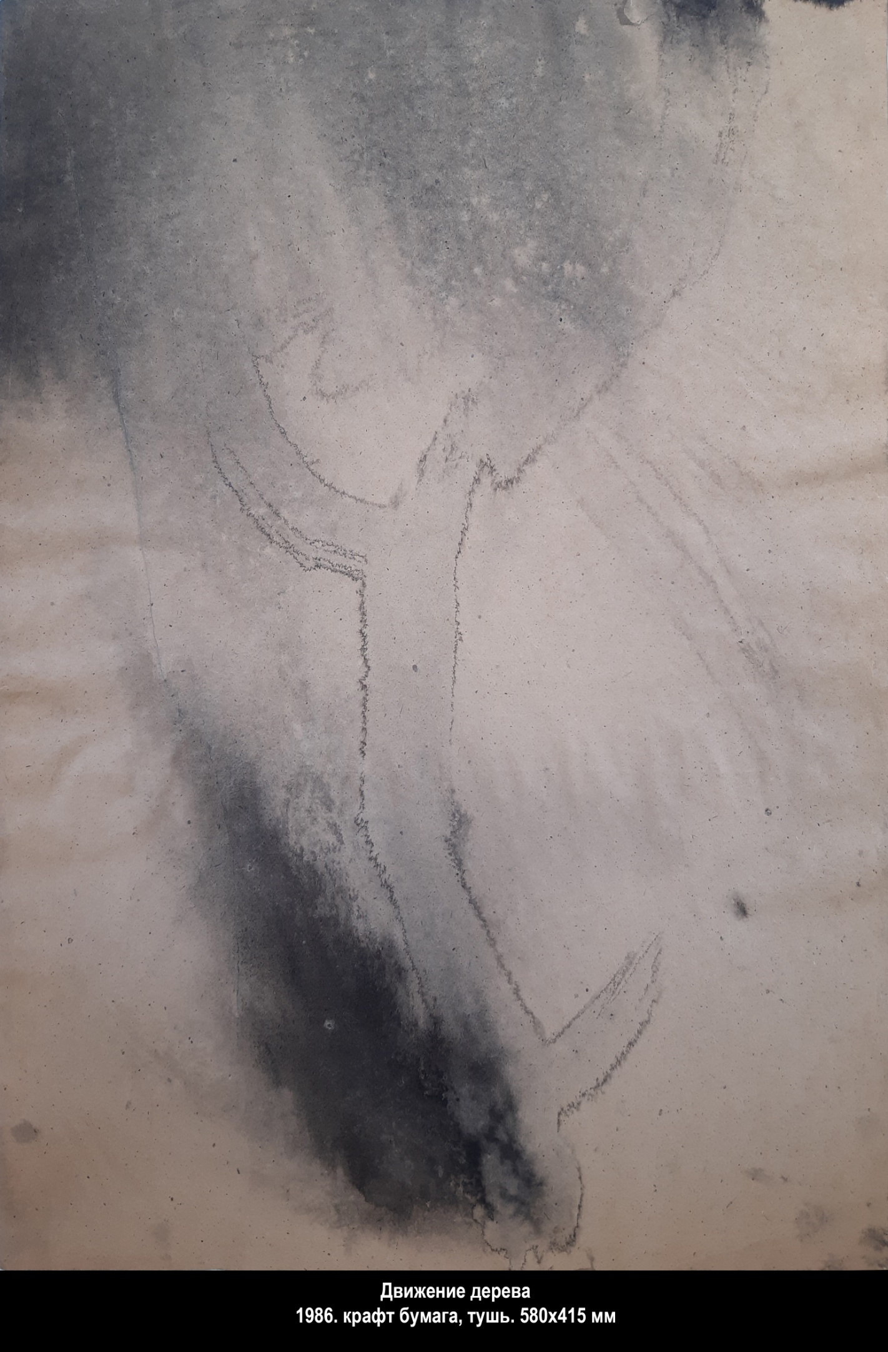
- ДВИЖЕНИЕ ДЕРЕВА

Эта картина из тех, что не создаются, а рождаются. Сами, своевольно, непреднамеренно, случайно. Не сотворить, а увидеть. Вообще способность человека к творчеству вызывает большие сомнения, может быть, ничего он не творит, а только и может, что увидеть то, что возникло почти без его участия, и отбросить лишнее. Впрочем «отбросить лишнее» — это уже говорилось, и это уже какое-то намеренное действие, а хорошо бы, когда ничего намеренного нет. Хотя в слове «почти» как раз и скрыт смысл творчества. Эта идея доведена до абсурда в современном искусстве, предметом которого становится всё что угодно, лишь бы в рамке, а то и без неё. И чем дальше от того, что раньше принято было считать искусством, тем лучше. Но я по этому пути не иду, наверное, для этого я слишком старомоден. Но почему линии и пятна, образующиеся при взаимодействии туши, воды и бумаги, могут читаться как движение дерева? Наверное, потому, что в мире всё едино. В дереве тоже есть линии и пятна, в нём есть вода, из него делают бумагу, его смолу сжигают и делают из сажи тушь. Это значит, что вода, бумага и тушь помнят своё происхождение и творят дерево, как бы возвращаясь в то, откуда родились. Вода и тушь двигаются по бумаге — это и есть движение дерева. Витя Николаев как-то сказал мне: «белая бумага сама по себе красива». Я добавлю: «не белая бумага сама по себе картина». Вода и тушь только проявляют её.
1986 — 22 сентября 2023.
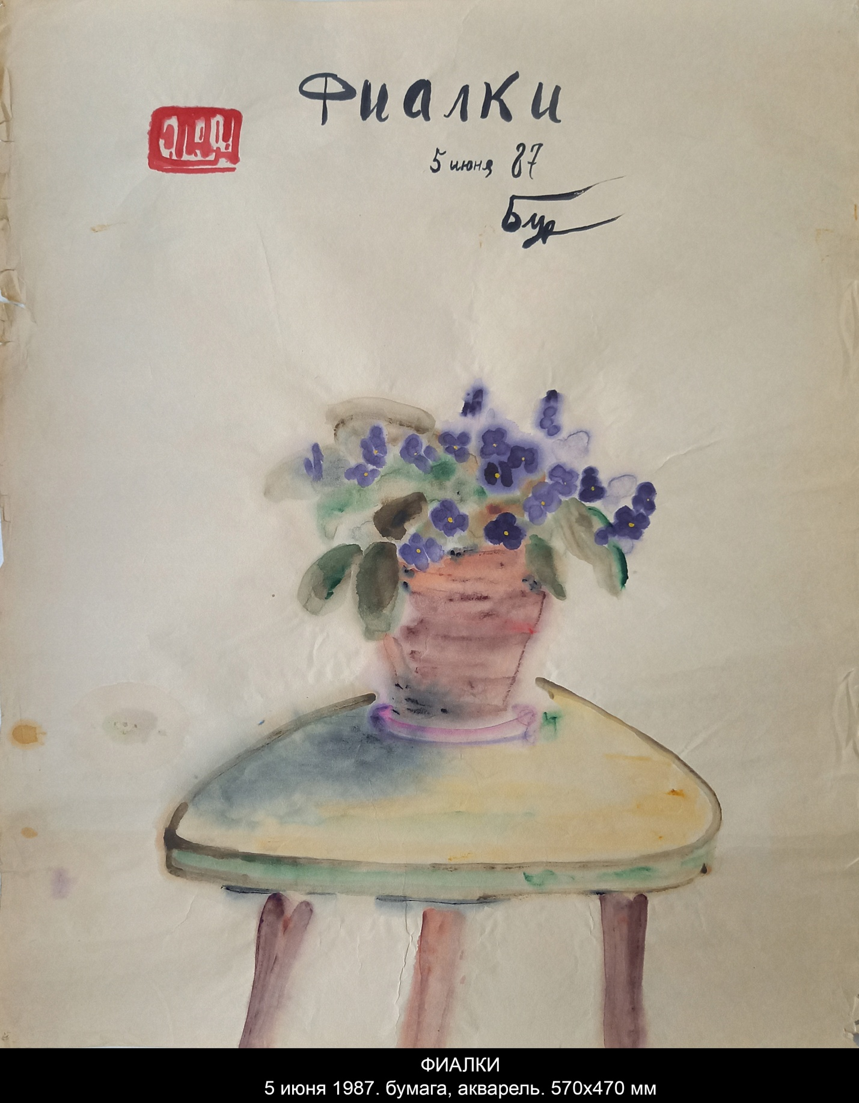

- ФИАЛКИ

Фиалки, фиалки, фиалки, фиалки, фиалки, фиалки, фиалки, фиалки, фиалки, не умничай, фиалки, фиалки, фиалки, фиалки, фиалки, фиалки, фиалки, фиалки, фиалки, фиалки, фиалки, фиалки, фиалки, фиалки, ничего, я постою, фиалки, фиалки, фиалки, фиалки, фиалки, фиалки, фиалки, фиалки, фиалки, фиалки, фиалки, фиалки, фиалки, фиалки, фиалки, фиалки, фиалки, фиалки, фиалки, фиалки, фиалки, тогда я тоже был, фиалки, фиалки, фиалки, фиалки, фиалки, фиалки, фиалки, фиалки, фиалки, фиалки, фиалки, фиалки, фиалки, фиалки, фиалки, фиалки, фиалки, фиалки, фиалки, фиалки, фиалки, фиалки, фиалки, фиалки, фиалки, фиалки, фиалки, фиалки, фиалки, фиалки, фиалки, фиалки, фиалки, фиалки, фиалки, помнишь? помнишь? ты тоже помнишь? фиалки, фиалки, фиалки, фиалки, фиалки, фиалки, фиалки, фиалки, фиалки, фиалки, фиалки, фиалки, фиалки, фиалки, фиалки, фиалки, фиалки, фиалки, фиалки, фиалки, фиалки, фиалки, фиалки, фиалки, фиалки, фиалки, фиалки, фиалки, фиалки, фиалки, фиалки, фиалки, фиалки, фиалки, фиалки, фиалки, фиалки, фиалки, фиалки, фиалки, фиалки, фиалки, как много ещё не было, а уже всё было, фиалки, фиалки, фиалки, фиалки, фиалки, фиалки, фиалки, фиалки, фиалки, фиалки, фиалки, фиалки, фиалки, фиалки, фиалки, фиалки, фиалки, фиалки, фиалки, фиалки, фиалки, фиалки, фиалки, фиалки, фиалки, фиалки, блин, фиалки,
5 июня 1987 — 22 сентября 2023
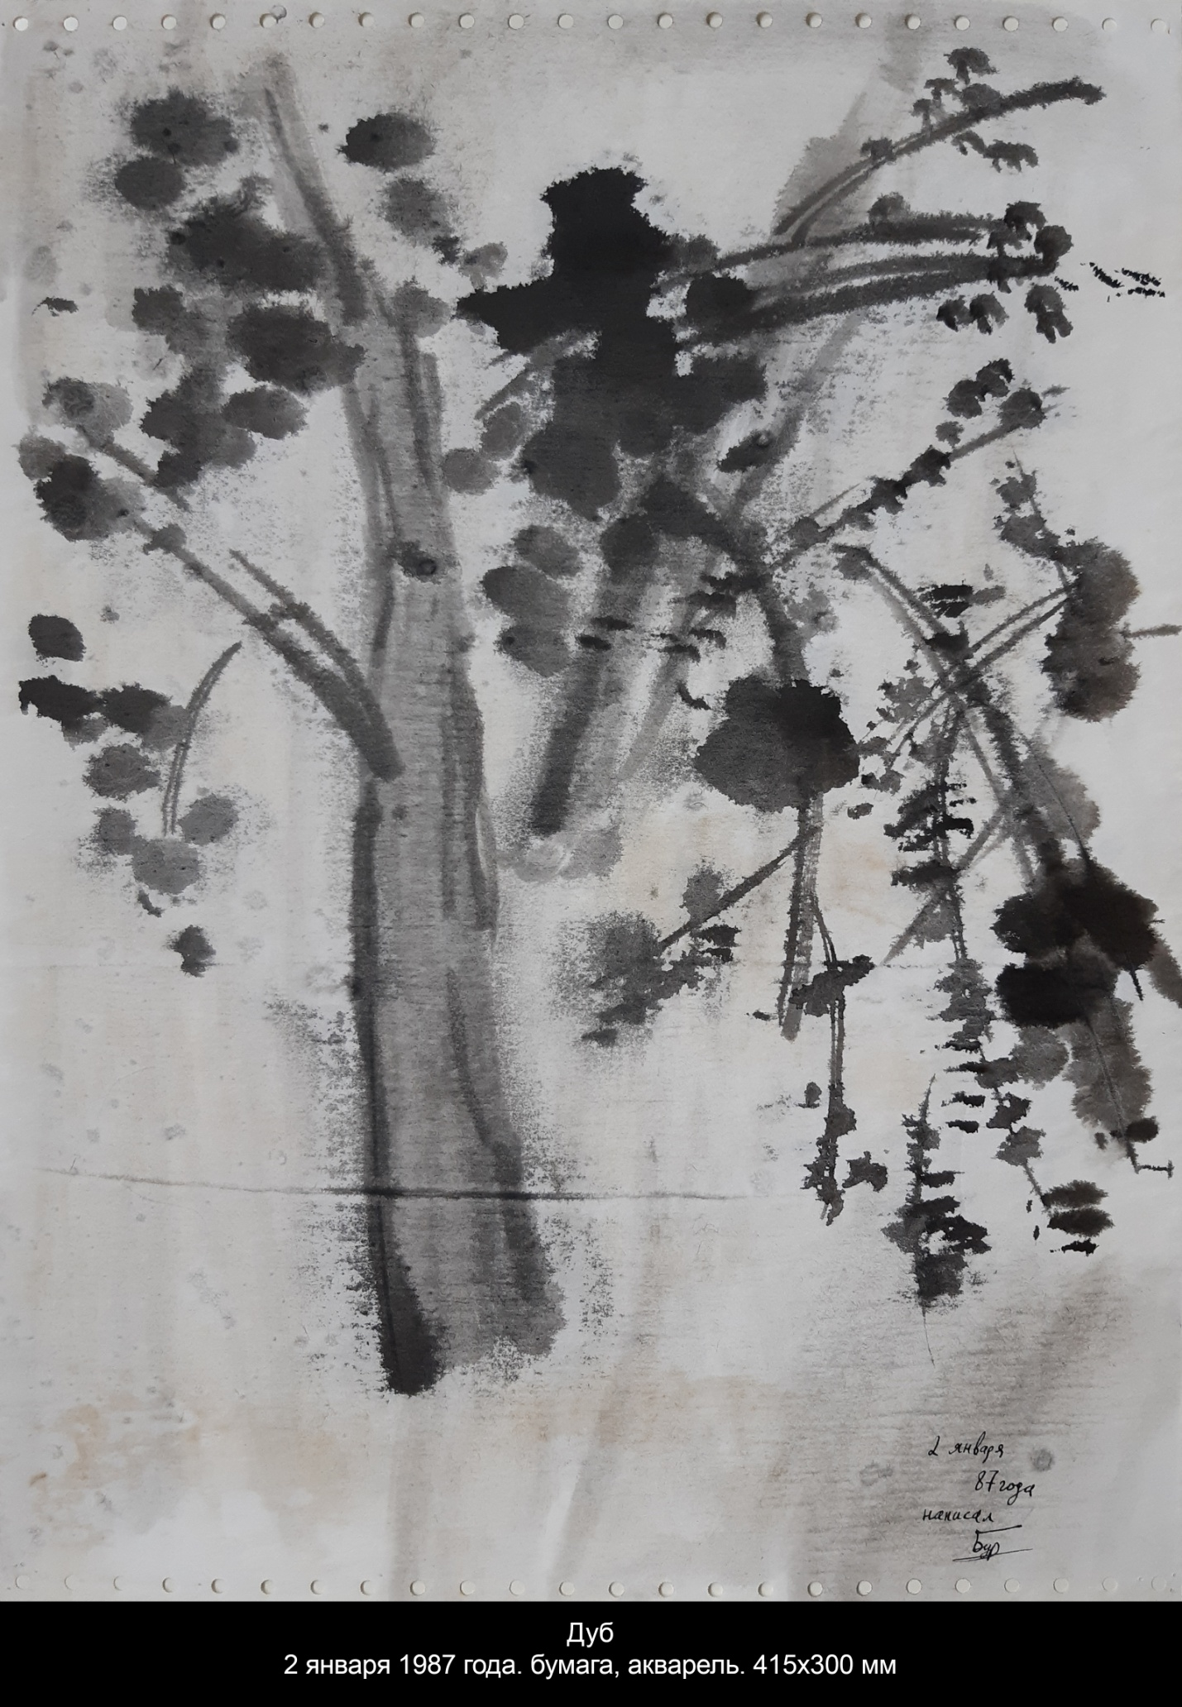

- ДУБ

Чжуан-цзы, глава 4 «Среди людей» (пер. В. Малявина):
«Когда плотник Ши вернулся домой, священный дуб явился ему во сне и сказал: “С чем ты хочешь сравнить меня? С какими-нибудь изящными, годными для обработки деревьями? Или с деревьями, приносящими плоды, как вишня, груша или мандариновое дерево? Когда плоды на них созревают, их безжалостно обдирают, ломая ветви, отрывая маленькие побеги. Деревья эти терпят урон из-за своих способностей и умирают, не исчерпав своего жизненного срока, уготованного им природой. Они страдают из-за пошлых мирских нужд. И такое случается с каждой вещью, которая полезна для людей. Я же давно стремлюсь к тому, чтобы стать совсем бесполезным, и сейчас, на склоне лет, добился своего. Моя бесполезность для других, очень полезна для меня самого! Ну, а если бы я оказался полезным для других, разве смог бы я вырасти таким огромным? Такова участь всех вещей в этом мире. Какая глупость — думать, как вещи относятся друг к другу! Разве станет никому не нужный человек, который вот-вот умрет, интересоваться никому не нужным деревом?”
Проснувшись, плотник Ши рассказал про свой сон ученику. “Если это дерево хочет быть бесполезным, — сказал ученик, — почему оно растет у алтаря?”
— Молчи! — ответствовал плотник. — Оно стоит у алтаря только потому, что хочет уберечься от невежд. Ведь деревья, которые не слывут священными, люди калечат куда чаще. А кроме того, дерево оберегает святыню, далекую от всего пошлого и обыденного, и разве были бы мы далеки от истины, если бы сказали, что оно выполняет свой высокий долг?»
2 января 1987 — 23 сентября 2023
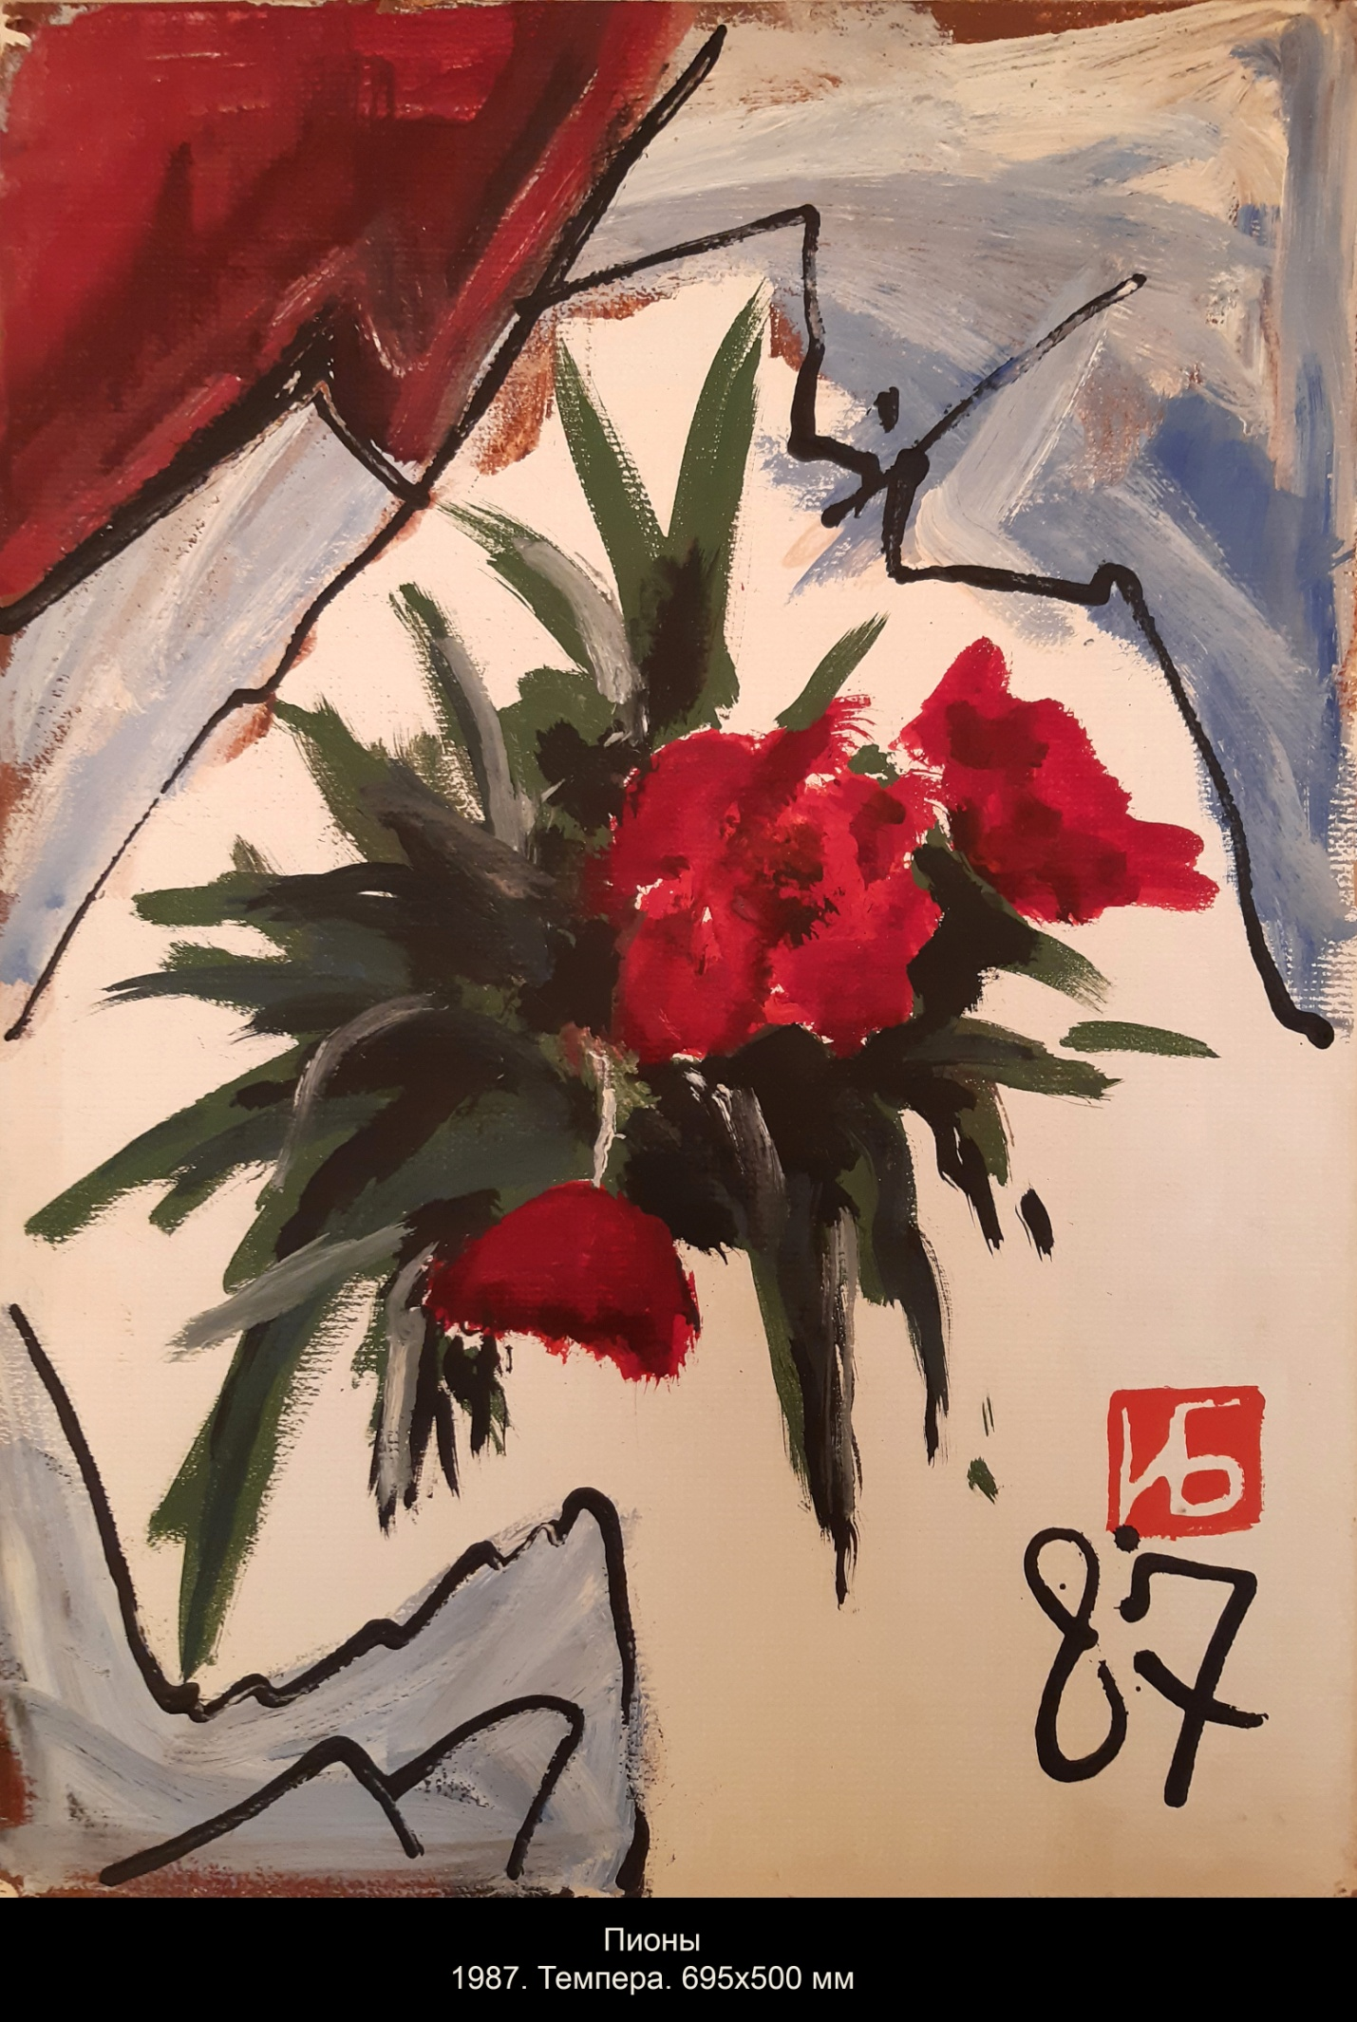

- ТЁМНО-КРАСНЫЕ ПИОНЫ

Синхронизирую стихи и картинки.

Темно-красные пионы —
___подобны драконам
______с гибкой зеленой шеей.
Их движения стремительны —
___поместятся ли на листе бумаги?
Повернешь голову —
_____________________и нет их!
___Только хаос и дым,
_________неопрятные пятна краски,
_________________________и зигзаги.
_________Подобная небрежность
_____________должна передать
______________________________движение —
____________темно-красные пионы в вазе
______________________________неуловимы!

18 июня 85

Строки стихотворения должны быть неровными. И ещё много длинных тире. Тогда у меня ещё не было печатей, и я просто рисовал алой акварелью квадрат, оставляя пустыми инициалы ИБ. И огромные цифры года. Почему-то мне хотелось, чтобы цифры были огромными. Стихотворение написано в тот же год, когда началась поэтическая тетрадь «ПУТЕШЕСТВИЕ В КИТАЙ или ВРЕМЕНА ГОДА». А закончена эта тетрадь была в тот же год, когда нарисованы эти две картинки пионов. Сначала закончилась тетрадь, а потом были нарисованы пионы. Это что-то значит? Или ничего не значит? А что вообще что-то значит в этом мире?

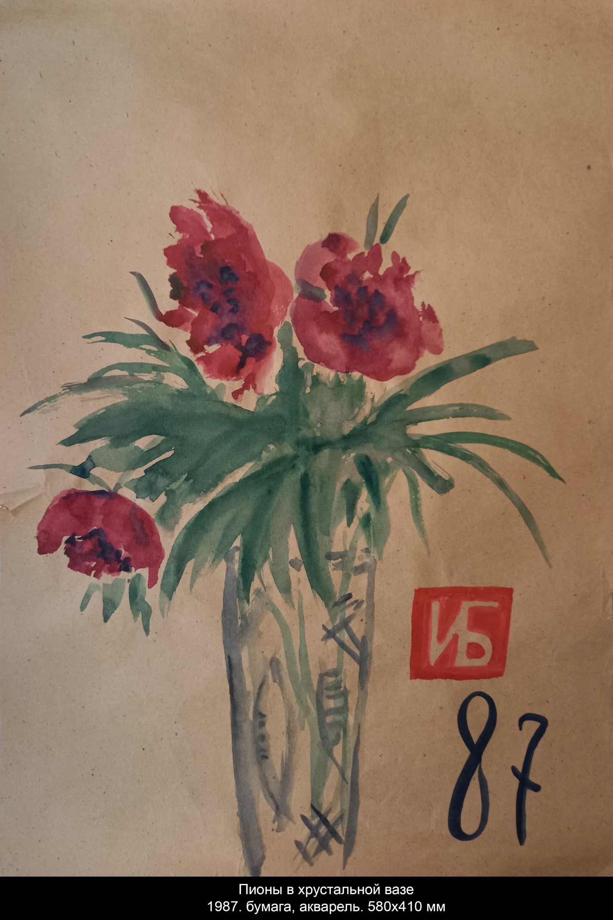

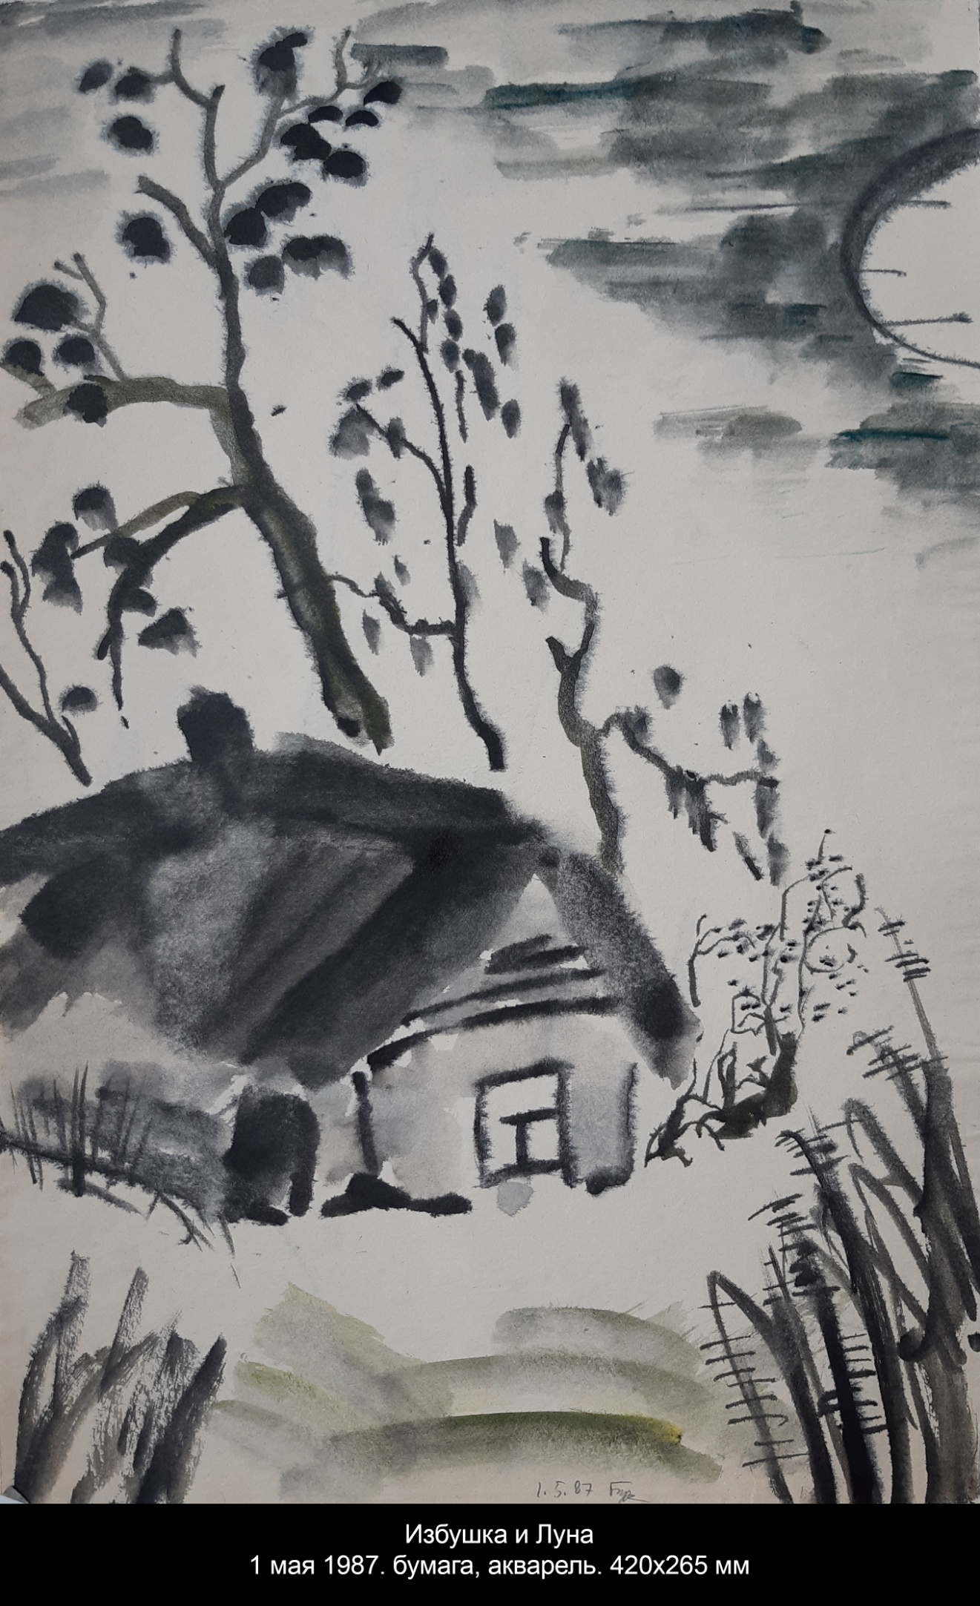

- ИЗБУШКА И ЛУНА

«Хорошо бы собаку купить», — говорил в таких случаях Бунин. «Проснулся и вижу: луны — половина постели», — вторит ему Бо Цзюй-и. Ли Бо сомневается: «А может быть, это иней? Я сам хорошо не знаю». «Ветхая избушка Вся в снегу стоит», — подтверждает Блок. «Мне не спится, сижу у окна», — продолжает Су Ши. «Я сижу у окна. Вспоминаю юность», — подхватывает Бродский. «Вспоминаю себя полным сил в молодые годы», — подтверждает Тао Юань-мин. «Воспоминание безмолвно предо мной Свой длинный развивает свиток», — откликается Пушкин. «Спрятал я свои мысли в стороне от сказанной речи, И к тебе эти строки разгадать не сможет никто!» — говорит ему Тао Юань-мин. И Пушкин отвечает: «И горько жалуюсь, и горько слезы лью, Но строк печальных не смываю».
Так бесконечно длился диалог, как бесконечно лился лунный свет. Он длится и сегодня, всё не могут они остановиться. Уж двадцать тысяч лун сменилось, а в избушке ветхой всё горит свеча, перо скрипит и шепчет кисть. Порою спорят: «Если в мире есть жизнь, неизбежна за нею смерть» — «Нет, весь я не умру». Но чаще соглашаются: «У путника спрошу, куда мне дальше плыть» — «Куда ж нам плыть?»
У Цзян Шилуня (1927-2020) есть картина «Возвращение с охоты» (2001). Профессор Гу Юй в письме мне назвал эту картину «Лунная ночь» и написал: «Когда я любовался картиной Цзян Шилуна, невольно вспоминал стихотворение Пушкина «И.И. Пущину». Посмотрите эту живопись и прочитайте это стихотворение». Гу Юй переводил эти стихотворение Пушкина на китайский язык. «Мой первый друг, мой друг бесценный! // И я судьбу благословил, // Когда мой двор уединенный, // Печальным снегом занесенный, // Твой колокольчик огласил». Тао Юань-мин ответил: «Я в жизни искал задушевного друга // И правда же встретил того, кто мне дорог. // И сердце приветно сливается с сердцем, // Уже и домами соседствуем тоже».
Нет, не случайно академик Алексеев назвал Тао Юань-мина Пушкиным китайской поэзии.
20231004
